Pressemitteilung
F/S 23: Nachhaltigkeit bei P.A.C. im Fokus
Der Sommer kann kommen: Accessoires „von Kopf bis Fuß“ mit vielen Funktionen
- UV-Schutz wird bei wärmeren Temperaturen immer wichtiger – Kopfbedeckungen von P.A.C.
- Insektenabwehr durch Klimawandel immer früher im Jahr nötig – Anti Insect von P.A.C. als Lösung von Socken bis Headwear
- Beitrag zum Klimaschutz: P.A.C. spart CO₂ ein

(Schweinfurt, 09.03.2023) Head- und Neckwear sowie Funktionssocken der Marke P.A.C. sprechen Zielgruppen an, die Wert auf Nachhaltigkeit, Qualität und innovative Funktionen legen.
Nachhaltigkeit ist eine Stärke von P.A.C.: Das Unternehmen verarbeitet einen hohen Anteil recycelter sowie natürlicher Materialien und stellt einen Großteil der Produkte in Deutschland her, Socken in Italien. In der P.A.C. Green Factory Schweinfurt wird mit Hilfe von Ökostrom produziert.
469 Tonnen CO₂ im Jahr sparen die Schweinfurter pro Jahr allein schon durch ihre eigene Photovoltaikanlage ein. Auch durch Digitalisierung stemmt sich P.A.C. dem Klimawandel entgegen. Prozesse wie in der Logistik oder das Energiemanagement wurden digitalisiert, um Energie effizient einzusetzen, Abläufe zu vereinfachen und Ressourcen zu schonen.
Der vermehrte Einsatz recycelter Materialien von recycelten Garnresten aus der Produktion bis hin zu recycelter Wolle für Strickmützen wird bei P.A.C. bei jeder neuen Kollektionsentwicklung vorangetrieben.
Auch CSR wird groß geschrieben: Ein diverses und internationales Team arbeitet bei P.A.C. in allen Abteilungen, von der Entwicklung über Produktion bis zum Marketing. Die Firma stellt attraktive Arbeitsbedingungen sowie Benefits wie Fitnessstudio und Zusatzkrankenversicherung bereit. Inklusion und soziale Verantwortung sowie Spendenaktionen sind Herzensanliegen des Unternehmens.
Neue Verpackungen und POS Material klären auf
Das immer wichtigere Verkaufsargument Nachhaltigkeit unterstützt P.A.C. mit neuen Verpackungen, die mit Informationen wie zur P.A.C. Green Factory aufklären.
Im Frühjahr und Sommer 2023 liegt der Schwerpunkt bei P.A.C. auf zwei Themen: Insektenabwehr sowie UV-Schutz. Wichtig ist dem Textilhersteller, dem Händler mittlerweile Konzepte „von Kopf bis Fuß“ anbieten zu können. Im Winter kommen als Textilaccessoire nun Handschuhe dazu und machen dieses Angebot komplett.

UV-Schutz: Die Sonne genießen und UV-Strahlung ernst nehmen
Der Klimawandel führt zu steigenden Temperaturen weltweit – auch bei uns in Mitteleuropa. Dies führt zu mehr warmen Tagen, mehr Aufenthalten im Freien. Die individuelle Belastung durch UV-Strahlen steigt also. Auch hier hat P.AC. Lösungen für den Handel.
Für den immer wichtiger werdenden Sonnenschutz bietet P.A.C. für jeden Bedarf die passende Kopfbedeckung für Sport & Freizeit am Wasser oder in den Bergen:
- mit UV-Schutz ausgestattete, faltbare Caps mit Schirm und Nackenschutz
- mit UV-Schutz ausgestattete Bucket Hats, in stylischen Designs, für Kinder und Erwachsene
- das praktische Multifunktionstuch „UV Protector+“ mit UPF 40+; für Kinder „UV Protector +“ in fröhlichen Farben erhältlich.
Auch Bucket Hats gibt es für Kinder und Erwachsene
Zum Desert gefaltet hält das UV Protector + die Sonnenstrahlen an Kopf und Nacken ab und schützt vor Sonnenbrand. Der Sonnenschutzfaktor beträgt für das klassische Schlauchtuch UPF 40+ und besteht zu 100 % aus COOLMAX® EcoMade aus recyceltem PET und wird in Deutschland hergestellt - nahtlos und mit wasserbasierten, ungiftigen Farben. Ein hoher Feuchtigkeitstransport sowie Atmungsaktivität zeichnen das Schlauchtuch zusätzlich aus. Die Qual der Wahl hat man bei den Designs: 28 stehen zur Auswahl. Bei Kids hat das Tuch einen hohen UV-Schutz, besitzt die OEKO-tex Klasse I und besteht ebenfalls zu 100 % aus COOLMAX® EcoMade aus recyceltem PET. 18 fröhliche Designs sind erhältlich.
Als „Desert“ gefaltetes Schlauchtuch UV Protector + von P.A.C. zum Schutz von Kopf und Nacken
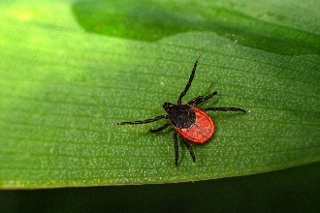
Anti Insect: Der Klimawandel macht das Thema Insektenabwehr aktueller denn je
Dass von vielen Zeckenarten Krankheiten wie die teils gefährliche Lyme-Borreliose übertragen werden, sollte auch Sportler und Outdoor-Enthusiasten aufhorchen lassen. Experten weisen darauf hin, dass es immer früher im Jahr warm wird und die Böden im Winter nicht mehr ausreichend durchfrieren, um eine Generation Zecken abzutöten. Die Spinnentiere überleben, wenn der Boden nicht mehr als 20 cm durchgefroren ist, also bei schwerem, langem Frost. Ab 7 Grad Celsius werden Zecken schon aktiv. Auch kommen immer mehr Mücken aus dem Süden zu uns und können Krankheiten wie Gelbfieber übertragen. Vorbeugung gegen Stiche ist in jedem Fall die beste Verteidigung.
Die Gefahr im grünen Gras lauert in Form von Zecken, die um die 50 Krankheiten übertragen können
Die Marke P.A.C. stattet viele Sport-Accessoires mit einem wirksamen und gleichzeitig umweltschonenden Repellent aus. Nachdem das Unternehmen viel Zuspruch für die Anti Insect Kampagne im vergangenen Sommer erhielt, wird diese ausgeweitet und noch attraktiver für den Handel gestaltet. Denn ob beim Laufen, Wandern, im Garten, beim Campen, Angeln, Fahrrad- oder Kanufahren: Mücken sind überall und Zecken lauern gerne im hohen Gras auf ihre Beute.
Kreative POS-Angebote: „Die Gefahr im grünen Gras…“
Neu ist beim P.A.C.-Service das Ziel, den Zielgruppen jeweils Konzepte für Running, Trekking und Bike anbieten zu können und nicht nur Einzelprodukte. Entsprechend werden diese auch beworben.
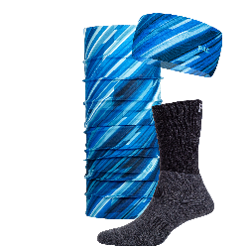
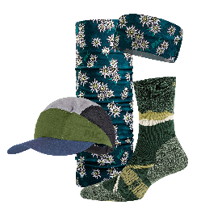
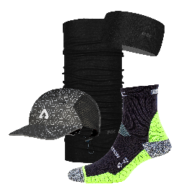
Konzepte für Running, Trekking, Bike mit neuen Produkten von P.A.C. zum Thema Anti Insect

Flankiert wird die Kampagne Anti Insect durch neue Flyer und Poster sowie Social Media. Mit Hilfe von Influencern und Bloggern, die die Produkte testen, werden Verbraucher auf das Thema Insektenabwehr aufmerksam gemacht. Eine Webseite informiert zusätzlich und kann durch QR-Code abgerufen werden. (https://www.pac-original.de/anti-insect-anti-zecken-anti-mosquito/ )
Händler dürfen sich außerdem auf kreative Maßnahmen freuen: Aufsteller auf Tischen im grünen Gras (Kunstrasen) machen auf das Thema „Gefahr im hohen Gras“ durch Zecken aufmerksam. Ein Hingucker, der die Kundschaft für die Gefahren durch die über 50 Krankheiten, die die Blutsauger übertragen können, sensibilisiert.
Information in Stichpunkten
Folgende Informationen erhalten Verbraucher am POS von P.A.C. und über Social Media:
- Zeckenstiche: Jeder zweite Deutsche betroffen
- Übertragung von Krankheitserregern:
  - Borreliose (keine Impfung möglich)
  - FSME (unheilbar)
  - 50 weitere Krankheitserreger
- Jährlich über 300.000 Borreliose-Fälle in Deutschland
- Mehr als 50 % der Zecken sind infiziert
- Gefahr von Frühjahr bis Spätherbst
- 56 % der Stiche sind im Fuß- und Beinbereich.
Socken für Running, Trekking, Bike mit Anti Insect und recyceltem Garn
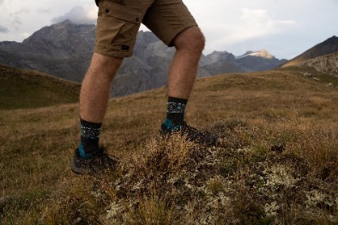
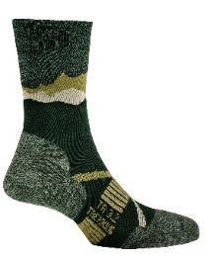
Warum ist Anti Insect für Socken besonders wichtig? Ganz klar, denn Zecken krabbeln aus dem Gras am Bein hoch. Sinnvoll ist daher ein abschreckender Schutz, der aber auf jeden Fall hautfreundlich sein sollte, denn: „Am Fuß haben wir besonders empfindliche Drüsen der Haut – da haben Giftstoffe nichts zu suchen, daher setzen wir auch hier erst recht auf einen wirksamen, aber sehr umwelt- und hautfreundlichen Wirkstoff“, erklärt Lukas Weimann. Zusätzlich werden recycelte Garne im Materialmix mit Merino eingesetzt. Die neuen Designs beweisen, dass Innovation und Style bei P.A.C. bestens zusammengehen.
Woher kommt eigentlich die Idee der Insektenabwehr auf Textilien?
Als Abwehr gegen Insektenstiche werden Textilien mit einer synthetischen Abwehr gegen Stechinsekten ausgestattet. Die Idee wurde ursprünglich entwickelt, als gegen Moskitos in den Tropen der Eigenschutz verstärkt werden sollte. Erstmals wurde Kleidung mit Repellent daher für Exkursionen in den Tropen entwickelt – hier aber DEET oder Permethrin, die als mögliche Giftstoffe umstritten sind.
Wandersocken: TR 4.1 Trekking Merino Compression Pro (oben links) und TR 3.2 Trekking Merino Light in neuem Design.
Was ist das Besondere an Anti Insect von P.A.C.?
Das Besondere am P.A.C. Insektenschutz: Die Insekten werden ohne Giftstoffe wie DEET oder Permethrin vertrieben. Den neutralen, abschreckenden Duft nehmen wir Menschen nicht wahr. Denn P.A.C. Anti Mosquito Sport-Accessoires sind mit einer insektenabweisenden aber absolut hautfreundlichen speziellen Veredelung permanent ausgerüstet, um das die Blutsauger einen großen Bogen schlagen (40 cm Wirkradius). Weitere Pluspunkte für Mensch und Natur: Die Beschichtung hält bis zu 100 Wäschen lang (im Labor getestet), ist biologisch abbaubar und verursacht keinerlei allergische Reaktionen wie Insektensprays oder ätherische Öle das häufig tun. Die Head- und Neckwear wird in Deutschland hergestellt, die Socken werden in Italien gestrickt.
Bildmaterial zum Download
Anti Insect- Bilder 2023 und Imagebilder (z.B. Produktionshalle – Bildnachweis: Don Ribaker): https://drive.google.com/drive/folders/1Zji856D5HjxfWOxghwPInA-r5HA6Hclm?usp=share_link
UV-Schutz Bilder: https://drive.google.com/drive/folders/1TugcDRR-T3vQ50Vg_vVCL5sWljqI5s_-?usp=share_link
POS Material: https://drive.google.com/drive/folders/1d-Cme07Yj6ATpUIJkhJdEPlqXqFQVgIb?usp=share_link
(Bildnachweis: P.A.C.)
Weitere Bilder gerne auf Anfrage.
Belegexemplar erbeten
Über P.A.C.
Die P.A.C. GmbH ist ein mittelständisches Familienunternehmen mit eigener Textilproduktion und Vertrieb für Sportaccessoires – Head- and Neckwear, Funktionssocken, Handschuhen – sowie von Knitwear. Geschäftsführer Lukas Weimann gründete das Unternehmen 2012 in Schweinfurt. P.A.C. etablierte sich durch Produkt- und Design-Innovationen schnell am Markt: Bei Sport- und Outdoor-Handel sowie Endkunden ist P.A.C. als Vorreiter für nachhaltige, stylische Accessoires „von Kopf bis Fuß“ in Premiumqualität bekannt, ob bei Running, Biking, Trekking, Skiing. Mit jeder neuen Kollektion steigt der Anteil recycelter Materialien in den Produkten – Made in Germany und zu fairen Preisen. Die nachhaltige Wertschöpfung von P.A.C. – wirtschaftlich, sozial und ökologisch – erhält mit der CO₂-optimierten „P.A.C. Green Factory“ als Firmensitz in Schweinfurt eine neue Grundlage. www.pac-original.de
Pressekontakt:
Barbara Orlamünder
Mitarbeiterin Marketing/PR
Bürozeiten: 9-13 Uhr
P.A.C. GmbH
Dublinstraße 2
97424 Schweinfurt
Fon: +49 (0)9721 75975-23
Web: www.pac-original.de
E-Mail: pr@pac-original.de

